**Αθήνα:** 03.11.2020

**ΑΝΑΚΟΙΝΩΣΗ**

**Τα Νέα της ΕΣΑμεΑ Ε08Σ02**

Ένα ακόμη πολύ ενδιαφέρον επεισόδιο των «Νέων της ΕΣΑμεΑ» έπαιξε το Σάββατο 31 Οκτωβρίου στο Κανάλι της Βουλής. Συζητήσαμε με το Άλμα Ζωής για τον καρκίνο του μαστού, για τον Ερυθρό Σταυρό, για την πρώτη πολυεθνική που προωθεί την προσβασιμότητα στα καταστήματά της στην Ελλάδα κλπ. Μπορείτε να παρακολουθήσετε το επεισόδιο στον παρακάτω σύνδεσμο:

<https://youtu.be/-jv7UmaBgUU>

Καλή θέαση και μη ξεχνάτε να μας στέλνετε τις προτάσεις και τις παρατηρήσεις σας στο [esaea@otenet.gr](mailto:esaea@otenet.gr)

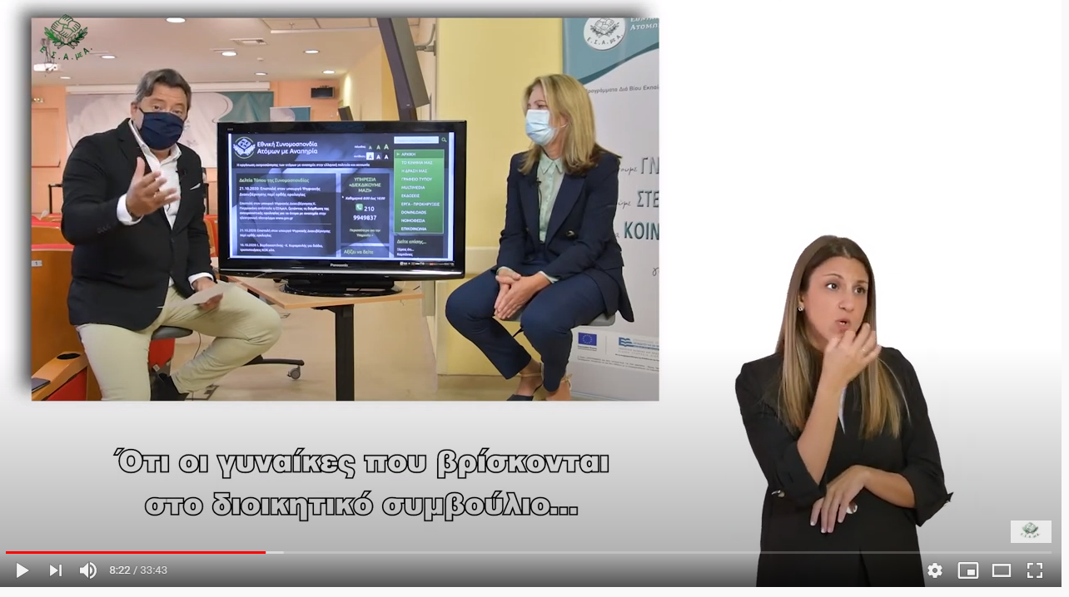

Τώρα μπορείτε να ενημερωθείτε για όλες τις εξελίξεις στο χώρο της Αναπηρίας στην ιστοσελίδα της Ε.Σ.Α.μεΑ.: [www.esaea.gr](http://www.esaea.gr/) ή [www.esamea.gr](http://www.esamea.gr/).

|  |  |
| --- | --- |
| Λογότυπο προσβάσιμου εγγράφου MS Word (*.docx) | **Προσβάσιμο αρχείο Microsoft Word (*.docx)**  Το παρόν αρχείο ελέγχθηκε με το εργαλείο ***Microsoft Accessibility Checker*** και δε βρέθηκαν θέματα προσβασιμότητας. Τα άτομα με αναπηρία δε θα αντιμετωπίζουν δυσκολίες στην ανάγνωσή του. |